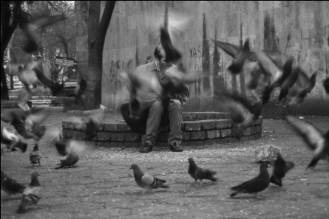
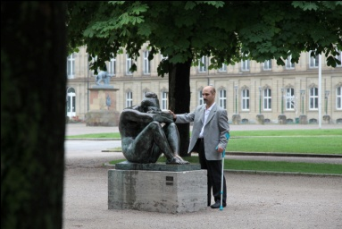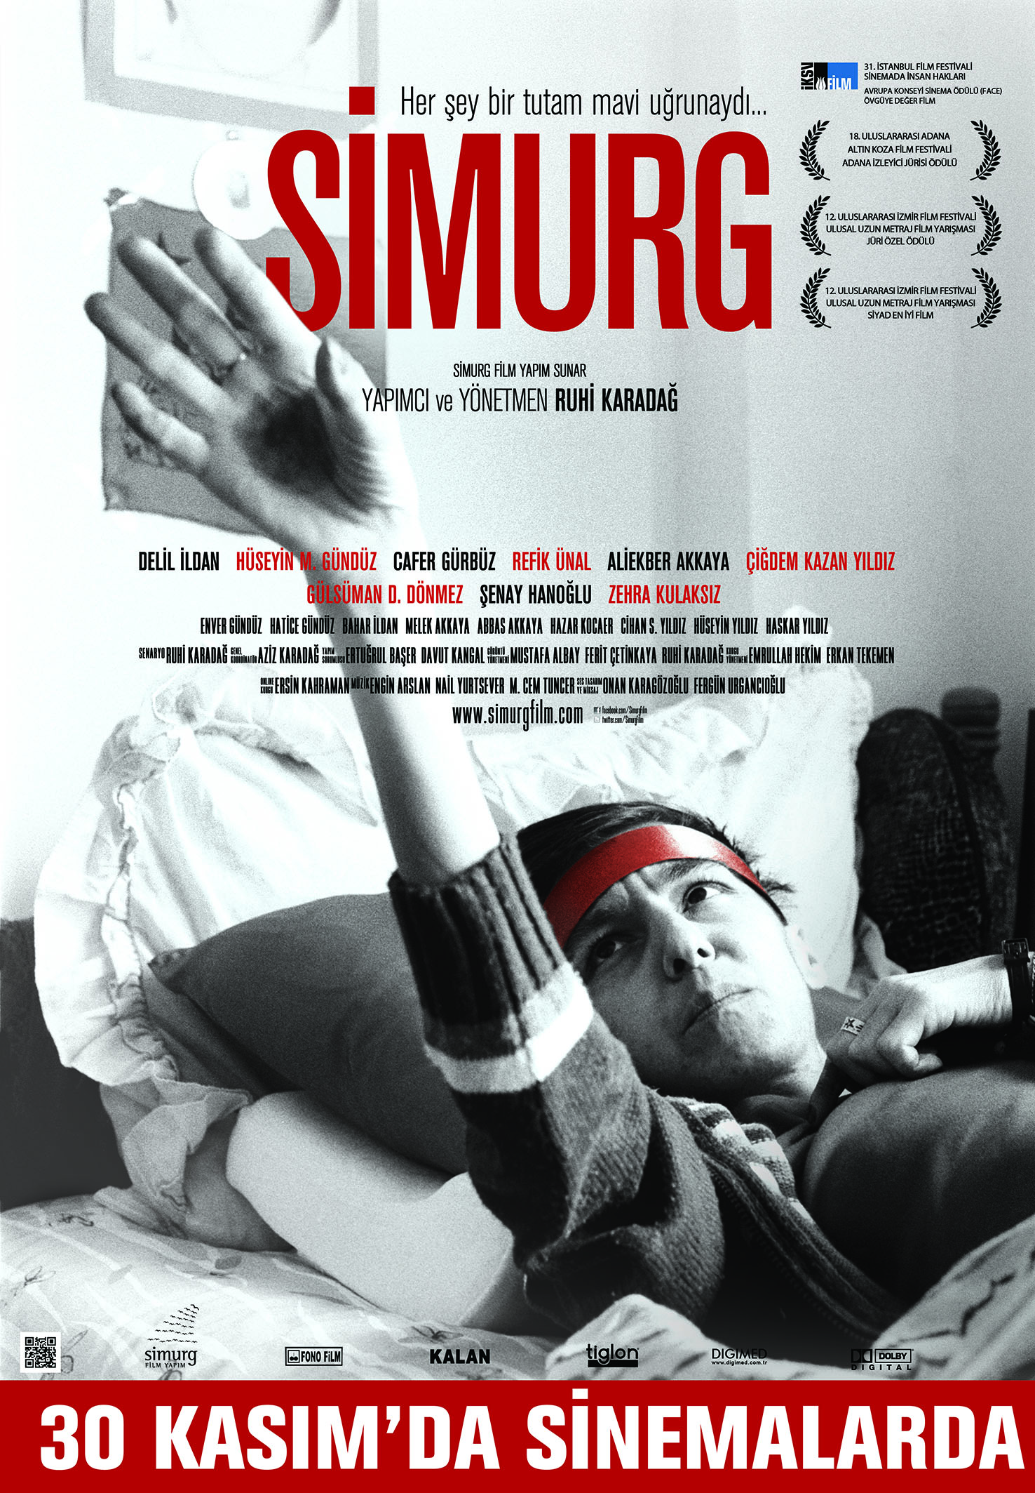

BASIN BÜLTENİ
"Herşey bir tutam mavi uğrunaydı
Biraz gökyüzünden
Biraz denizden
Biraz kalbinizden..."
30 Kasım’da Sinemalarda
Bedel Ödeyenlere Dair Bir Film: Simurg
30 Kasım’da vizyona girecek Simurg Film, yakın geçmişimizde cezaevlerinde yaşanan eylemleri konu ediniyor. Olayların içine gerçek zamanda ve gerçek kişilerle birlikte giriliyor. Geçmiş ve bugün arasında bağ kuran film, ölüm oruçları sürecinde yapılan mücadelelerin sebep ve sonuçlarına tanıklık etme fırsatı sunuyor
Cezaevlerinde 12 Eylül’den bu yana sürdürülen ölüm orucu eylemlerinin henüz sonlandırıldığı bugünlerde, ölüm oruçlarına ve acı sonuçlarına değinen çarpıcı bir film vizyona giriyor: Simurg…
Yönetmen ve yapımcı olarak Ruhi Karadağ’ın imzasını taşıyan film, 1996′daki ölüm orucu ve süresiz açlık grevi eyleminde sakat kalan altı eski direnişçinin, 2000 yılındaki ölüm orucunda tekrar bir araya gelmesini anlatıyor. Simurg, 2000 yılındaki “Hayata Dönüş” adlı katliamı da sarsıcı sahneleriyle sorguluyor.
Bu filmde ölen de öldüren de gerçek
Simurg, gerçek bir ‘Hayata Dönüş’ öyküsü. Bu filmde her şey o kadar gerçek ki; ölenler gerçekten ölüyor, yaralananlar hala yaralı. Hasta olanlar hâlâ hasta… Öldüren de ölen de gerçek…
Delil İldan, Cafer Gürbüz, Refik Ünal, Çiğdem Kazan, Ali Ekber Akkaya ve Hüseyin Muharrem Gündüz… Filmin yönetmeni Ruhi Karadağ, ödedikleri bedele ve maruz bırakıldıkları yalnızlığa rağmen direnmeyi esas alarak, ölüm orucu sonrası Wernicke Korsakoff hastalığına yakalanan bu altı canı, 10 yıllık bir projeyle beyazperdeye taşıdı.
Simurg’da, ölüm oruçlarına dair daha önce hiçbir yerde yayınlanmamış görüntüler de yer alıyor. Bunların arasında 1996 ve 2000 yıllarında İstanbul cezaevlerinde mahkumların kendi çektikleri görüntüler de var. Bu görüntülerde, eylemin çeşitli aşamalarında ölüm orucu koğuşlarından manzaralar gösteriliyor.

Bazı görüntüler ilk kez günyüzüne çıkıyor
Ayrıca "Hayata Dönüş” operasyonu, sırasında güvenlik güçleri tarafından kameraya alınan bazı görüntüler, ilk defa Simurg ile gün ışığına çıkıyor. Filmde Şenay Hanoğlu, Zehra Kulaksız ve Gülsüman D. Dönmez’in hayatlarını kaybetmeden önceki son günleri ve Küçükarmutlu’ya düzenlenen operasyonların ardından bu evin karakol haline getirilmesi de gösteriliyor. Ruhi Karadağ, cezaevlerinde insan hakları sorununu ele aldığı 104 dakikalık bu yolculukta, geride bıraktığımız 14 yıllık sürecin karanlıkta kalmış yanlarını da aydınlatmaya çalışıyor.

Neden SİMURG?

Gazeteci- Yönetmen Ruhi Karadağ, cezaevlerindeki insan hakları sorununu ele aldığı filmde olaylara “insan olma” temelinde yaklaştığını belirterek, Türkiye’nin son 16 yılının 8’inin ölüm orucu gündemi ile geçtiğini, böylesine ağır travmatik bir tablonun insani boyukundaki tüm gerçekliği SİMURG ile ortaya koymak istediğini vurguluyor.

Karadağ filmin adının SİMURG olmasını ise şöyle açıklıyor: “ SİMURG, küllerinden yeniden doğmanın hikayesidir. Efsaneye göre SİMURG, öleceği zaman, bir tür ateş olup kendi kendini yakan ve küllerinden yeniden doğan bir kuştur. Buradaki insanların hareket biçimlerine baktığınızda, cezaevinde ölmek yerine, kendini yok ederek var olmak istemişlerdir. Bu nedenle SİMURG adı benim açımdan bu işin ruhunu en iyi anlatan şeydi.”
Ölüm oruçlarının sonucu ortaya çıkan Korsakoff Hastalığı’na da vurgu yapmak istediğini belirten Karadağ, şunları söyledi: “Biz topluma Korsakoff hastalığının ne kadar tehlikeli bir şey olduğunu da göstermek istiyoruz. Toplum olarak ne kadar tehlikeli bir şey yarattığımızı anlatmaya çalıştım. Herkes suçlu olabilir, herkes içeri girebilir, ama insanları bu hale getirmek çok farklı bir durum. Türkiye’de son 16 yılın 8 yılı ölüm oruçlarıyla geçmiş. İnsanları süresiz açlık grevine yatıracak politikalar üretmenin kimseye bir faydası yok.”
SİMURG filminin aldığı ödüller;
- 31. İstanbul Film Festivali
Sinemada İnsan Hakları Film Yarışması,
Avrupa Konseyi Sinema Ödülü (FACE)
Övgüye Değer Film
- 18. Uluslararası Adana Altın Koza Film Festivali
Adana İzleyicisi Jürisi Ödülü
- 12. Uluslararası İzmir Film Festivali Uzun Metrajlı Film Yarışması
Jüri Özel Ödülü
- 12. Uluslararası İzmir Film Festivali Ulusal Uzun Metraj Film Yarışması
SİYAD En İyi Film.

Bilgi için:
Simurg Yapım 0 212 249 61 27-28
serkankazindir@simurgyapim.com
ruhi@simurgyapim.com
www.simurgyapim.com

